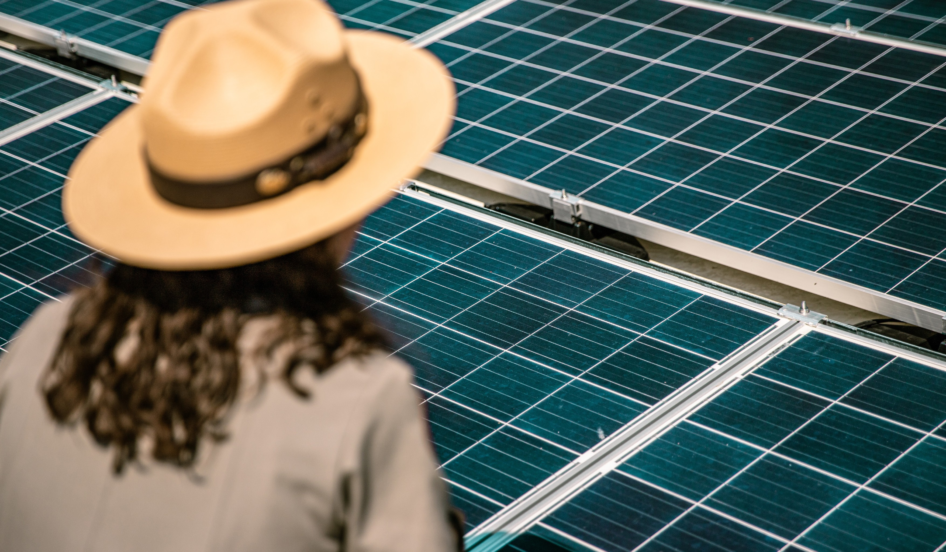

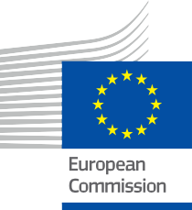

Ce este o comunitate energetică și de ce ar trebui să mă alătur?
Broșură informativă – RO
ENERGIE

Drepturi Declinarea responsabilității

Finalizat în: mai 2024
Declarație de responsabilitate | Acest proiect a beneficiat de finanțare din partea Programului Orizont al Uniunii Europene pentru Cercetare și Inovare (2021-2027) în cadrul acordului de grant nr. 101075596.  Responsabilitatea exclusivă pentru conținutul acestui curs revine proiectului Every1 și nu reflectă neapărat opinia Uniunii Europene. | Acest proiect a beneficiat de finanțare din partea  Programului Orizont al Uniunii Europene pentru Cercetare și Inovare (2021-2027) în temeiul acordului de grant nr. 101075596.  Responsabilitatea exclusivă pentru conținutul acestui curs revine proiectului Every1 și nu reflectă neapărat opinia Uniunii Europene.
Declarație privind imaginile: | UE nu deține drepturi de autor asupra imaginilor utilizate în această publicație. Licența și permisiunea de utilizare a imaginilor sunt furnizate sub fiecare imagine. | UE nu deține drepturi de autor asupra imaginilor  utilizate în această publicație. Licența și permisiunea de utilizare a imaginilor sunt indicate sub fiecare imagine.
Declarație de adaptare: | Secțiuni ale acestui material didactic sunt derivate din resursele enumerate în secțiunea Mulțumiri, oferind o perspectivă concentrată asupra subiectului. Aceste adaptări sunt realizate și publicate de Every1 Project („Adaptatorul”) și licențiate sub CC BY-SA. 4.0, cu excepția cazului în care se specifică altfel. Every1 Project este singurul responsabil pentru aceste lucrări derivate, iar adaptările nu sunt aprobate de creatorii resurselor originale. Tradus cu DeepL și verificat cu ajutorul AI pentru eventuale greșeli. Dacă ai observat greșeli și vrei să ne ajuți să îmbunătățim traducerea, nu ezita să ne trimiți un mesaj la every1translations@think-e.be. | Secțiuni ale acestui material didactic sunt derivate din  resursele enumerate în secțiunea Mulțumiri, oferind o perspectivă concentrată asupra subiectului. Aceste  adaptări sunt realizate și publicate de Every1 Project („Adaptatorul”) și sunt licențiate sub CC BY-SA  4.0, cu excepția cazului în care se specifică altfel. Every1 Project este singurul  responsabil pentru aceste lucrări derivate, iar adaptările nu sunt aprobate de creatorii resurselor originale.
Declarație de reutilizare: | Puteți modifica acest material pentru a se potrivi mai bine nevoilor dvs. specifice și contextului local. Acest lucru ar putea implica încorporarea de informații despre inițiative locale, traducerea conținutului în alte limbi sau concentrarea pe anumite aspecte care sunt cele mai relevante pentru publicul dvs. | Puteți modifica acest material pentru a se potrivi mai bine nevoilor dvs. specifice și contextului local. Acest lucru ar putea implica incorporarea de informații despre inițiative locale, traducerea  conținutul în alte limbi sau concentrându-vă pe aspecte specifice  aspecte care sunt cele mai relevante pentru publicul dvs.

Coperta de: „Glacier goes Solar” de
GlacierNPS licențiat sub PDM 1.0
Tip de font: EC Square Sans Pro, Garamond
Atribuire: Acest material a fost creat în cadrul proiectului Every1 și este licențiată CC BY-SA 4.0, cu excepția cazului în care se specifică altfel.

Cuprins

Tabelul figurilor

Despre EVERY1 | 4 | Figura 1: Lansarea Moss Community Energy | 6
A | Ce este o comunitate energetică? | 6 | Figura 2: ENERGIA DEȚINUTĂ DE COMUNITATE | 7
B | De ce ar trebui să vă alăturați? | 8 | Figura 3: Imagine cu mâini libere care se unesc | 9
I. Beneficii pentru mediu | 8 | Figura 4: două femei așezate pe scaune folosind laptopuri-2566573 | 17
II. Impact social și consolidarea comunității | 8
III. Beneficii economice | 9
C | Cum funcționează o comunitate energetică? | 10
I. Guvernanță și luarea deciziilor | 10
Cum funcționează de obicei o comunitate energetică | 11
Drepturile și responsabilitățile membrilor | 11
Tipuri de comunități energetice | 12
II. Implicarea și luarea de măsuri | 13
Resurse și sprijin disponibile | 13
Implicarea în comunitate | 14
D | Exemple de comunități energetice | 15
I. Comunitatea energetică Hyperion (Grecia) | 15
II. EC Hindelang (Germania) | 15
III. Inițiativa Insulelor Inteligente (Uniunea Europeană) | 15
E | Utilizarea instrumentelor digitale pentru a consolida comunitățile energetice | 16
I. Provocări tehnice, soluții digitale | 16
Sprijinul Comisiei | 16
Soluții digitale pentru excelență operațională | 16
Instrumente interne de gestionare și comunicare | 17
Soluții pentru sarcini operaționale | 17
F | Observații finale | 18
I. Tehnologiile digitale: cheia comunităților durabile | 18
Glosar | 19
Mulțumiri | 20



Despre EVERY1

Proiectul Every1 își propune să ofere un concept de impact care să includă toate elementele necesare pentru a permite participarea efectivă a tuturor părților interesate europene pe piața energiei digitale. Proiectul începe cu o înțelegere aprofundată, bazată pe date, a părților interesate și a ecosistemelor, pentru a identifica cine sunt acestea, ce știu, cum utilizează informațiile și unde le caută. În mod similar, soluțiile existente și emergente vor fi evaluate și validate, iar cazurile de utilizare vor servi la înțelegerea a ceea ce trebuie să știe părțile interesate pentru a-și asuma un rol care să corespundă potențialului lor. Această lacună este utilizată pentru a dezvolta parcursuri de învățare care conduc la identificarea materialelor necesare pentru consolidarea capacităților. În paralel, Every1 lucrează la crearea unei piețe prin schimbul de bune practici cu factorii de decizie politică și autoritățile de reglementare în domeniul energiei, facilitând discuții privind barierele și elaborând materiale de comunicare comune pentru colegii lor.
Doriți să aflați mai multe despre tranziția energetică digitală? Scanați codul QR de mai jos sau vizitați site-ul web al proiectului EVERY1 la adresa https://every1.energy/ pentru resurse, studii de caz și informații despre modul în care puteți contribui la modelarea unui viitor energetic curat.


Bine ați venit în lumea
comunităților energetice!

Această broșură vă va introduce în lumea fascinantă a comunităților energetice și vă va răspunde la întrebarea: „Ce este o comunitate energetică și de ce ar trebui să mă alătur acesteia?”. Explorând avantajele aderării la o comunitate energetică, modul în care funcționează acestea și impactul pozitiv pe care îl au asupra indivizilor și mediului, veți fi în măsură să luați decizii informate cu privire la alegerile dvs. energetice.
Comunitățile energetice sunt grupuri locale de persoane care își unesc forțele pentru a-și gestiona consumul de energie și a crea un viitor mai durabil.


Această broșură este destinată unui public larg, incluzând persoane fizice, lideri comunitari și factori de decizie interesați să afle mai multe despre comunitățile energetice. Fie că vă gândiți să vă alăturați unei comunități energetice existente, fie că sunteți interesat să înființați una în zona dvs., această broșură vă va oferi informațiile și îndrumările necesare.

Alăturați-vă nouă pentru a explora lumea comunităților energetice și a descoperi cum puteți deveni
un participant activ la construirea unui viitor mai durabil!

A | Ce este o comunitate energetică?

comunitate energetică este un grup de persoane care colaborează pentru a-și gestiona energia într-un mod durabil și benefic. Acestea joacă un rol crucial în promovarea tranziției către energia curată (a se vedea glosarul), lucrând pentru atingerea unor obiective ambițioase, precum:

- Utilizarea inteligentă a energiei: Membrii împărtășesc cunoștințe și resurse, permițând gospodăriilor și întreprinderilor să devină mai eficiente din punct de vedere energetic.
- Investiții în energii regenerabile: Comunitățile adesea pun în comun resurse pentru a sprijini proiecte locale de energie solară, eoliană sau alte energii regenerabile (vezi glosarul), oferind acces la energie curată tuturor participanților.
- Autonomie energetică: Comunitățile energetice permit indivizilor să își modeleze alegerile energetice și să participe activ pe piața energiei (vezi glosarul), negociind prețuri mai bune și chiar vânzând eventual energia curată excedentară înapoi în rețea.
- Construirea unui viitor rezilient: Comunitățile energetice promovează producția locală de energie și partajarea resurselor, contribuind la un sistem energetic mai fiabil și mai sigur pentru zona lor.
Comunitățile energetice stau la baza obiectivelor ambițioase prezentate în Pactul verde european și în pachetul „Energie curată pentru toți europenii”. Integrarea tehnologiilor digitale este esențială pentru atingerea acestor obiective:
- Emisii nete zero până în 2050 prin optimizarea consumului de energie pe baza datelor;

- Rețele descentralizate și inteligente (a se vedea glosarul) care echilibrează producția și consumul de energie din surse regenerabile;
- Cetățeni împuterniciți care iau decizii informate în materie de energie pe baza informațiilor în timp real.

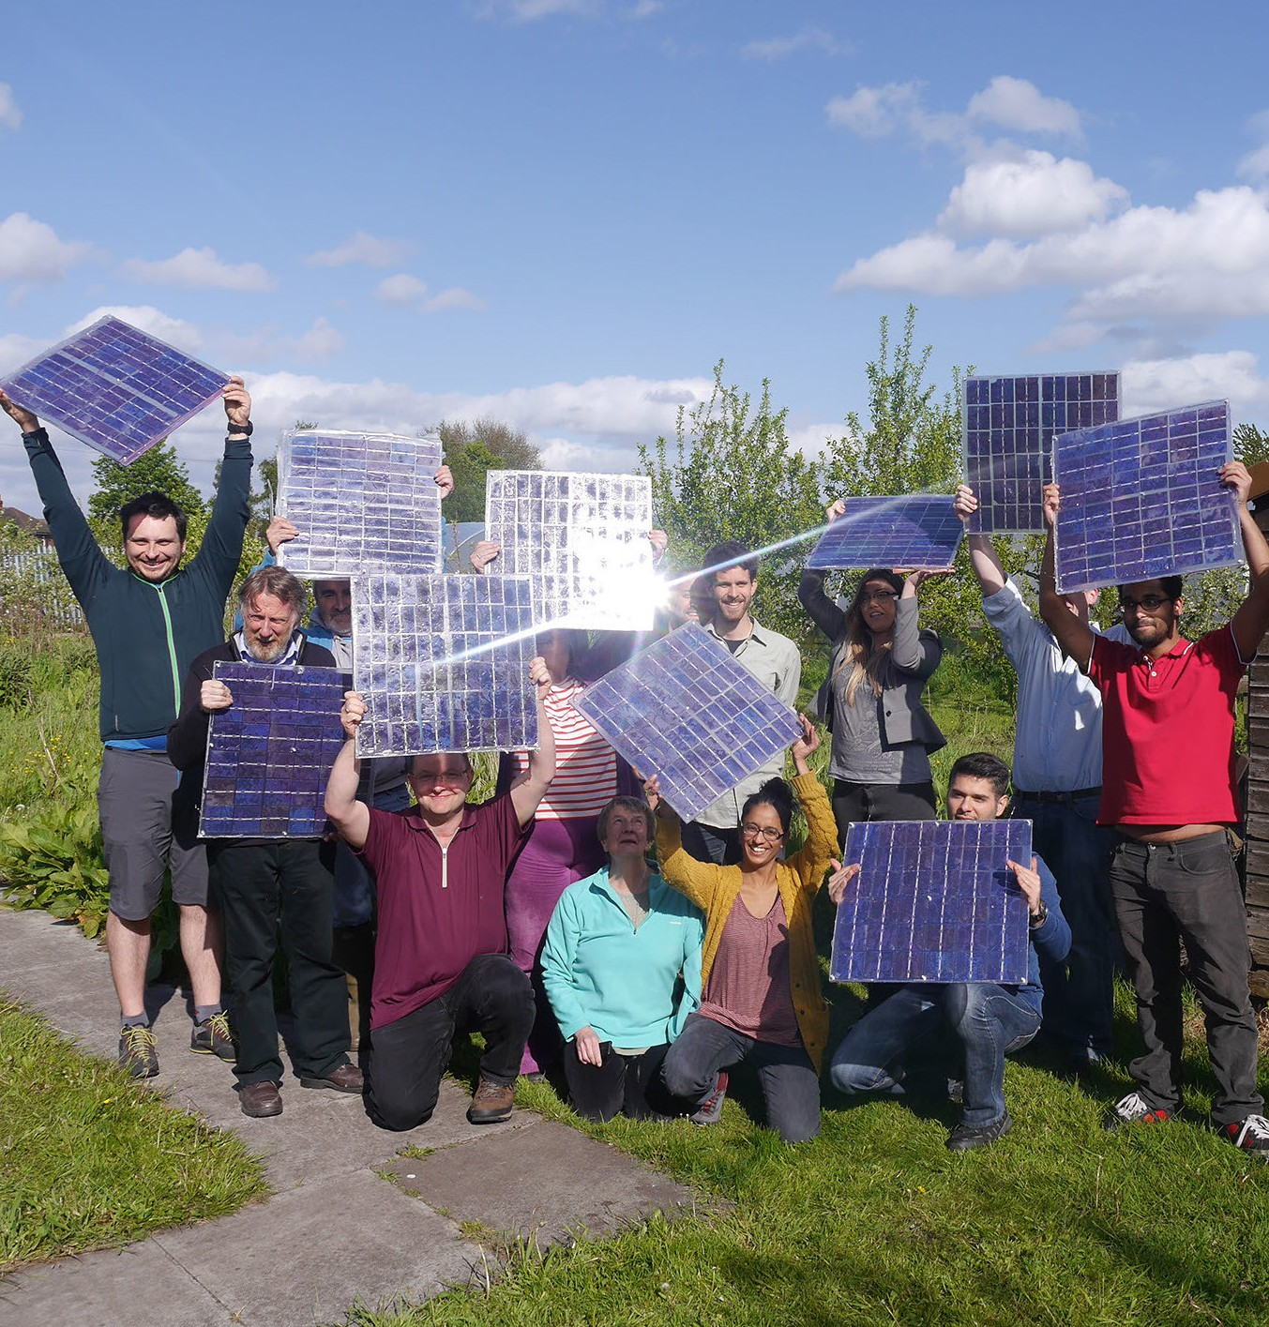
FIGURA 1: „LANSAREA MOSS COMMUNITY ENERGY” DE 10 10 LICENȚIATĂ SUB CC BY 2.0

Comunitățile energetice pot lua orice formă de entitate juridică, de exemplu, cea de asociație, cooperativă (a se vedea glosarul), parteneriat, organizație fără scop lucrativ sau societate cu răspundere limitată. Acest lucru facilitează colaborarea cetățenilor, împreună cu alți actori de pe piață, și investițiile comune în active energetice. La rândul său, acest lucru contribuie la un sistem energetic mai decarbonizat și mai flexibil, deoarece comunitățile energetice pot acționa ca o singură entitate și au acces la toate piețele energetice adecvate în aceleași condiții ca și ceilalți participanți la piață.

Să analizăm mai îndeaproape modul în care această mișcare poate genera schimbări pozitive!
Comunitățile energetice se aliniază direct la obiectivele energetice ambițioase ale Uniunii Europene, precum cele prezentate în pachetul „Energie curată pentru toți europenii”. Această inițiativă subliniază importanța unui sistem energetic descentralizat și promovează activ dezvoltarea comunităților energetice curate în întreaga Europă.

Prin colaborare, aceste comunități ajută UE să își atingă obiectivele de:


Reducerea emisiilor de gaze cu efect de seră (a se vedea glosarul)

Creșterea securității energetice (a se vedea glosarul)


Implicarea cetățenilor în tranziția energetică
Comunitățile energetice sunt diverse, adaptându-și abordările pentru a răspunde nevoilor și obiectivelor specifice ale membrilor lor. În plus, acestea urmăresc să transforme consumatorii pasivi în participanți activi, oferindu-le oamenilor posibilitatea de a juca un rol în modelarea viitorului lor energetic și de a contribui la tranziția energetică europeană mai amplă.

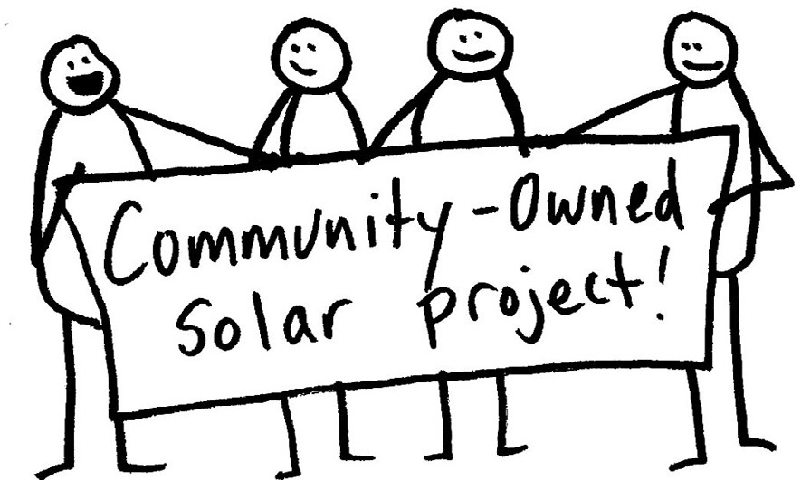
FIGURA 2: „ENERGIA DEȚINUTĂ DE COMUNITATE” DE SUSTAINABLE ECONOMIES LAW CENTER, UTILIZATĂ ÎN BAZA LICENȚEI CC BY-SA 2.0.

B | De ce ar trebui să vă alăturați?

Aderarea la o comunitate energetică poate aduce numeroase avantaje din punct de vedere ecologic, social și economic.

Devenind membru al unei comunități energetice, puteți contribui la un impact pozitiv asupra mediului, promovând în același timp coeziunea socială în cadrul comunității și economisind potențial bani.

Beneficii pentru mediu
- Reducerea emisiilor de CO₂: Comunitățile energetice accelerează extinderea energiilor regenerabile și permit utilizarea eficientă a centralelor de producere a energiei, ceea ce duce la reducerea emisiilor de gaze cu efect de seră;
- Eficiența energetică (a se vedea glosarul): producția și distribuția locală de energie pot minimiza pierderile de energie asociate transportului pe distanțe lungi, îmbunătățind eficiența energetică globală și reducând impactul asupra mediului;
- Promovarea energiei regenerabile: Comunitățile energetice joacă un rol crucial în promovarea adoptării tehnologiilor de energie regenerabilă, reducând astfel dependența de combustibilii fosili și accelerând tranziția către un viitor energetic curat.

Impact social și consolidarea comunității
- Construirea comunității: Alăturarea unei comunități energetice vă conectează cu persoane care împărtășesc aceeași viziune și care doresc, la fel ca dvs., să fie mai sustenabile. Acest lucru favorizează sentimentul de apartenență la o comunitate și oferă oportunități de colaborare și de schimb de cunoștințe, dincolo de activitățile legate de energie;
- Consolidarea legăturilor sociale: Comunitățile care utilizează energii regenerabile pot servi drept mijloace de consolidare a legăturilor, coeziunii și acceptării în cadrul comunității. De asemenea, acestea pot facilita schimbul de concepte precum mobilitatea comună sau sprijinul comunitar în probleme sociale.
- Control sporit: Comunitățile energetice le permit membrilor să preia controlul asupra alegerilor lor energetice și să aibă un cuvânt de spus în modul în care energia lor este produsă și gestionată. Acest lucru promovează democrația energetică și permite indivizilor să participe activ în sectorul energetic;
- Beneficii comune: toți membrii comunității pot beneficia de avantajele producției de energie regenerabilă, indiferent de capacitatea lor individuală de a investi în sisteme de energie regenerabilă.
- Securitate energetică sporită: prin generarea de energie la nivel local, comunitățile își reduc dependența de surse externe, făcând aprovizionarea cu energie mai stabilă și mai sigură.
- Împuternicirea cetățenilor: Comunitățile energetice oferă indivizilor un rol direct în tranziția energetică. Ele împuternicesc cetățenii să ia decizii cu privire la modul în care energia lor este produsă și utilizată, promovând un sentiment de apartenență și responsabilitate.

Beneficii economice

  - Reducerea costurilor: puterea de cumpărare colectivă și resursele comune pot duce la reducerea costurilor pentru membri, cum ar fi costuri mai mici de instalare pentru sistemele de energie regenerabilă.
  - Stabilitatea prețurilor: Comunitatea energetică poate stabili prețul energiei comercializate și utilizate în cadrul comunității, asigurând stabilitatea prețurilor pe o perioadă de mai mulți ani. Această stabilitate poate acționa ca o tarifă de alimentare sigură pe termen lung pentru instalatorii de sisteme, în timp ce consumatorii beneficiază de un preț de achiziție stabil pe termen lung.
  - Accesul la piețele energetice: Comunitățile energetice pot accesa piețele energetice în condiții de egalitate cu alți actori de pe piață, ceea ce permite o concurență loială și oportunități de generare de venituri.
  - Împărțirea profitului: Membrii pot beneficia de veniturile generate de proiectele energetice ale comunității, ceea ce le asigură surse suplimentare de venit și stabilitate financiară.
  - Stimularea economiei locale: Menținerea resurselor financiare în economia locală este un mare avantaj pentru comunitățile energetice, deoarece poate stimula afacerile locale, sporește reziliența comunității (a se vedea glosarul) și creează locuri de muncă la nivel local.

Instrumentele digitale revoluționează modul în care funcționează comunitățile energetice, promovând eficiența, transparența și responsabilizarea membrilor.


FIGURA 3: „IMAGINEA MÂINILOR LIBERE UNITE” ESTE MARCATĂ CU CC0 1.0.

C | Cum funcționează o comunitate energetică?

Guvernanță și luarea deciziilor
Diverse modele de guvernanță permit participarea cetățenilor la proiecte în domeniul energiilor regenerabile. În funcție de forma juridică aleasă, acestea pot diferi în ceea ce privește structura de guvernanță, procesul decizional și răspunderile. De exemplu, ele pot fi deținute în totalitate de comunitate sau pot fi dezvoltate în cooperare cu actori publici sau comerciali (proprietate comună). În plus, proiectele gestionate de comunitate pot lua diverse forme, de la cooperative mari la sisteme insulare independente de rețea.

Structura juridică Descriere

Cooperative energetice
Aceasta este cea mai comună și mai rapidă formă de comunități energetice. Acest tip de proprietate avantajează în primul rând membrii săi. Este popular în țările în care energiile regenerabile și energia comunitară (vezi glosarul) sunt relativ avansate.

Societăți în comandită O societate în comandită simplă poate permite persoanelor fizice să își împartă responsabilitățile și să genereze profituri prin participarea la energia comunitară. Guvernanța se bazează de obicei pe valoarea cotei fiecărui partener, ceea ce înseamnă că nu se aplică întotdeauna principiul „un membru, un vot”.

Fundații și trusturi comunitare  Obiectivul lor este de a genera valoare socială și dezvoltare locală, mai degrabă decât beneficii pentru membrii individuali. Profiturile sunt utilizate pentru
comunitatea în ansamblu, chiar și atunci când cetățenii nu dispun de mijloacele necesare pentru a investi în proiecte (societăți de interes public).

Asociații de locuințe Asociații fără scop lucrativ care pot oferi beneficii chiriașilor din locuințele sociale, deși acestea nu pot fi implicate direct în procesul decizional. Aceste forme sunt ideale pentru combaterea sărăciei energetice.

Întreprinderi non-profit deținute de clienți Structuri juridice utilizate de comunitățile care se ocupă de gestionarea rețelelor independente de distribuție a energiei electrice (a se vedea glosarul). Ideale pentru rețelele comunitare de încălzire centralizată, comune în țări precum Danemarca.

Parteneriate public-privat Autoritățile locale pot decide să încheie acorduri cu grupuri de cetățeni și întreprinderi pentru a asigura furnizarea de energie și
alte beneficii pentru comunitate.

Companie de utilități publice Întreprinderile de utilități publice sunt administrate de municipalități, care investesc și gestionează utilitățile în numele contribuabililor și cetățenilor. Aceste forme sunt mai puțin frecvente, dar sunt deosebit de potrivite pentru zonele rurale sau izolate.

Cum funcționează de obicei o comunitate energetică

O comunitate energetică ia naștere atunci când membrii decid să formeze un colectiv, alegând adesea o structură juridică precum o cooperativă, o asociație sau o organizație non-profit. Membrii contribuie cu resurse, care sunt puse în comun pentru a investi în proiecte de energie regenerabilă, cum ar fi panouri solare sau turbine eoliene. Această investiție le conferă proprietatea colectivă și controlul asupra proiectelor, oferindu-le un cuvânt de spus în gestionarea și modul în care sunt împărțite beneficiile. Energia electrică generată poate alimenta locuințe și întreprinderi sau poate fi vândută înapoi în rețea. Profiturile sunt împărțite între membri sau reinvestite în obiectivele comunității în materie de energie regenerabilă.

Rolul comunităților energetice – activități și servicii energetice.

Drepturile și responsabilitățile membrilor

Calitatea de membru al unei comunități energetice implică atât drepturi, cât și responsabilități care asigură o funcționare echilibrată și de succes.
- Drepturile membrilor: Acestea includ, de obicei, accesul la informații clare despre obiectivele comunității, finanțele și planurile de proiect. Membrii au, de asemenea, dreptul de a participa la procesele de luare a deciziilor, de obicei prin vot sau


Generare:
proiecte energetice comunitare care utilizează sau dețin în mod colectiv active de producere a energiei (în principal energie solară, eoliană, hidroelectrică), în cadrul cărora membrii nu consumă energia produsă, ci o injectează în rețea și o vând unui furnizor;
 Furnizare:
vânzarea (și revânzarea) de energie electrică și gaze către clienți (energie electrică, pelete din lemn, biogaz și altele). Comunitățile mari pot avea un număr mare de clienți cu amănuntul în vecinătatea lor și pot, de asemenea, să se angajeze în activități de agregare, combinând sarcinile și flexibilitatea clienților sau să genereze energie electrică pentru vânzare, cumpărare sau licitație pe piețele de energie electrică;
 Consum și partajare:
energia produsă de comunitatea energetică este utilizată și partajată în cadrul comunității. Aceasta include atât consumul (consumul propriu individual și colectiv), cât și partajarea locală a energiei între membri, care este produsă de instalațiile de generare din cadrul unei comunități;
 Distribuție:
deținerea și/sau gestionarea rețelelor de distribuție administrate de comunitate, cum ar fi rețelele locale de energie electrică sau rețelele de încălzire urbană și de gaze (biogaze) la scară mică; adesea, cooperativele pot realiza atât producția, cât și distribuția de energie, dar infrastructura rețelei este esențială pentru activitatea lor;
 Servicii energetice:
eficiență energetică sau economii de energie (de exemplu, renovarea clădirilor, auditul energetic, monitorizarea consumului, evaluarea încălzirii și a calității aerului); flexibilitate, stocarea energiei și integrarea rețelelor inteligente; monitorizarea și gestionarea energiei pentru operațiunile de rețea; servicii financiare;
Înțelegând structura de guvernanță și drepturile și
responsabilitățile dvs. ca membru, puteți participa activ la conturarea direcției comunității dvs. energetice și puteți contribui la succesul acesteia.
 Electromobilitate:
car sharing, car-pooling și/sau exploatarea și gestionarea stațiilor de încărcare sau furnizarea de carduri electronice pentru membri și cooperative;

 Alte activități:
servicii de consultanță pentru dezvoltarea inițiativelor comunitare sau pentru înființarea de cooperative locale, campanii de informare și sensibilizare sau măsuri de combatere a sărăciei energetice.
alegerea reprezentanților, în funcție de structura comunității.
- Responsabilitățile membrilor: Membrii trebuie să contribuie la succesul comunității. Acest lucru poate implica respectarea regulilor comunității, participarea la ședințe sau discuții și, eventual, contribuția financiară pentru a sprijini proiectele sau pentru a acoperi costurile operaționale.




Tipuri de comunități energetice

În directivele UE sunt definite două tipuri de comunități energetice: comunitățile energetice cetățenești (CEC) și comunitățile de energie regenerabilă (REC) (a se vedea glosarul). Aceste comunități au caracteristici comune, cum ar fi promovarea participării deschise și voluntare și faptul că sunt controlate de cetățeni, autorități locale și întreprinderi mici care nu se concentrează în principal pe energie.
Obiectivul lor principal este de a genera beneficii sociale și de mediu, mai degrabă decât profituri financiare. În plus, atât CEC-urile, cât și REC-urile desfășoară activități similare, precum producerea, stocarea și distribuția de energie, precum și furnizarea de servicii conexe.
Ambele tipuri de entități sunt caracterizate de următoarele elemente conceptuale comune:

  - Guvernanță: Participarea trebuie să fie „deschisă și voluntară”. În Directiva revizuită privind energia din surse regenerabile, participarea la proiectele de energie din surse regenerabile ar trebui să fie deschisă tuturor potențialilor membri locali, pe baza unor criterii nediscriminatorii. Directiva revizuită privind piața energiei electrice prevede că aderarea ar trebui să fie deschisă tuturor categoriilor de entități. De asemenea, prevede că „consumatorii casnici ar trebui să aibă dreptul de a participa în mod voluntar la inițiativele energetice comunitare, precum și de a se retrage din acestea, fără a-și pierde accesul la rețeaua operată de inițiativa energetică comunitară.
  - Proprietate și control: Ambele definiții pun accentul pe participarea și controlul efectiv al cetățenilor, autorităților locale și întreprinderilor mici a căror activitate economică principală nu este sectorul energetic.
  - Scop: Scopul principal este de a genera beneficii sociale și de mediu, mai degrabă decât de a se concentra pe profituri financiare. Directivele definesc comunitățile energetice ca fiind actori de tip necomercial care utilizează veniturile din activități economice pentru a furniza servicii/beneficii membrilor și/sau comunității locale.
În plus, atât comunitățile energetice cetățenești, cât și comunitățile de energie regenerabilă pot desfășura activități similare, inclusiv generarea, distribuția, furnizarea, agregarea, consumul, partajarea, stocarea energiei și furnizarea de servicii legate de energie.
Diferențele cheie dintre acestea sunt:

- Domeniul de aplicare geografic: CEC-urile funcționează fără restricții geografice, în timp ce REC-urile trebuie să fie situate în apropierea proiectelor de energie regenerabilă deținute sau dezvoltate de comunitate.
- Activități: CEC-urile funcționează în sectorul energiei electrice cu o abordare neutră din punct de vedere tehnologic, cuprinzând atât combustibili fosili, cât și surse regenerabile. În schimb, REC-urile se angajează într-o gamă largă de activități legate exclusiv de energia regenerabilă, dar în scopuri de electricitate și încălzire.
- Participanți: CEC-urile permit participarea oricărui actor, cu excepția celor implicați în activități comerciale de energie la scară largă, în timp ce REC-urile au restricționat calitatea de membru la persoane fizice, autorități locale și microîntreprinderi, întreprinderi mici și mijlocii care nu sunt implicate în principal în domeniul energiei.
- Autonomie și control efectiv: Puterea de decizie în cadrul CEC este limitată la membrii sau acționarii necomerciali, excluzând întreprinderile mijlocii și mari de la exercitarea controlului. REC sunt capabile să rămână autonome față de membrii individuali sau actorii tradiționali de pe piață, IMM-urile situate în proximitatea proiectelor de energie regenerabilă putând exercita controlul.

Implicarea și luarea de măsuri

Resurse și sprijin disponibile

Uniunea Europeană (UE) oferă o serie de resurse și sisteme de sprijin pentru a ajuta persoanele fizice și organizațiile din întreaga UE să se implice în comunitățile energetice și să profite la maximum de calitatea de membru, indiferent de locația lor specifică. Aceste resurse vă pot oferi cunoștințele și instrumentele necesare pentru a participa în mod eficient la comunitatea energetică locală.
Iată câteva exemple de resurse disponibile:

Materiale educaționale: Resursele online și programele de formare vă pot oferi o înțelegere cuprinzătoare a comunităților energetice, a beneficiilor acestora și a modului în care funcționează în contextul european. Aceste materiale vă pot ajuta să aflați mai multe despre tehnologiile de energie regenerabilă, practicile de eficiență energetică și cadrul juridic care reglementează comunitățile energetice relevante pentru țara dvs. din UE.
  - Comisia Europeană – Site-ul web dedicat politicii energetice: Acesta este site-ul web general al departamentului de energie al Comisiei Europene. Oferă o mulțime de informații despre politica energetică a UE, inclusiv inițiative legate de comunitățile energetice.
  - Ghid de referință privind comunitățile energetice: Acest ghid oferă o imagine de ansamblu cuprinzătoare asupra comunităților energetice din Europa, inclusiv diferitele lor modele, beneficii și provocări.
Asistență tehnică: Unele organizații oferă asistență tehnică pentru a ajuta la parcurgerea procesului de aderare sau de înființare a unei comunități energetice. Aceasta poate include asistență în realizarea studiilor de fezabilitate, selectarea tehnologiilor și dezvoltarea proiectelor, adaptate în mod specific contextului UE.
- Site-ul web Rural Energy Community Advisory Hub: Acest site web este dedicat sprijinirii dezvoltării comunităților energetice în zonele rurale din Europa. Acesta oferă resurse, instrumente și bune practici adaptate în mod specific comunităților rurale din UE.
Stimulentele financiare: Pot fi disponibile stimulente financiare pentru a sprijini dezvoltarea și funcționarea comunităților energetice în țara dumneavoastră din UE. Aceste stimulente pot proveni de la guvernul național, autoritățile regionale sau sectorul privat.
organizații și pot contribui la reducerea costurilor inițiale asociate proiectelor de energie regenerabilă sau modernizărilor în materie de eficiență energetică.
- Pentru a găsi informații despre stimulentele financiare relevante în țara dumneavoastră din UE, puteți consulta site-ul web al departamentului guvernamental național sau al autorității naționale în domeniul energiei. Iată câteva exemple:
  - Cititorii dintr-o țară care dispune de un departament național pentru energie pot găsi informații despre stimulentele financiare relevante pe site-ul web al departamentului guvernamental.
  - Pentru cititorii din țările cu administrații descentralizate în domeniul energiei, puteți găsi informații despre stimulentele financiare relevante pe site-ul web al autorității regionale.

Declinarea responsabilității
Explorând aceste resurse, puteți obține cunoștințe valoroase și puteți identifica sprijinul specific disponibil în țara dvs. din UE pentru a începe călătoria dvs. în comunitatea energetică. Rețineți că, deși UE oferă un cadru pentru comunitățile energetice, detaliile specifice și stimulentele vor varia în funcție de locația dvs. în cadrul blocului.

Implicarea în comunitate

Aderarea la o comunitate energetică este o modalitate fantastică de a deveni un participant activ în modelarea unui viitor mai durabil. Iată câteva modalități prin care vă puteți implica și contribui la succesul comunității dvs.:

Conectați-vă cu alți membri:

Multe comunități organizează întâlniri periodice, evenimente și forumuri online. Aceste platforme oferă oportunități de a intra în contact cu persoane care împărtășesc aceleași idei, de a împărtăși experiențe și de a învăța unii de la alții.
Oferiți-vă voluntar competențele:

Comunitățile energetice se bazează adesea pe abilitățile și expertiza membrilor lor pentru a funcționa eficient. Vă puteți oferi voluntar timpul și talentele pentru a sprijini diverse inițiative, cum ar fi sensibilizarea comunității, strângerea de fonduri sau asistența tehnică pentru alți membri.
Contribuiți la luarea deciziilor:

În funcție de structura comunității dvs., puteți avea ocazia să participați la votarea deciziilor importante, cum ar fi selectarea proiectelor sau prioritățile de investiții. Acest lucru vă permite să aveți un cuvânt de spus direct în conturarea direcției comunității dvs.









Prin implicarea activă în comunitatea dvs. energetică, puteți contribui în mod semnificativ la succesul acesteia.
și bucurați-vă de beneficiile acțiunii colective pentru un viitor mai durabil.

D | Exemple de comunități energetice

Comunitatea energetică Hyperion (Grecia)
Prezentare generală a comunității: Hyperion este situată în Atena, Grecia, și este o comunitate energetică cetățenească (a se vedea glosarul) axată pe combaterea sărăciei energetice și promovarea utilizării energiei din surse regenerabile. Înființată în 2020 ca o cooperativă cu răspundere limitată fără scop lucrativ, aceasta acordă prioritate dezvoltării de scheme comunitare de autoconsum solar. Proiectul lor inițial implică construirea unui parc solar fotovoltaic (PV) de 60 kW în Thiva, cu scopul de a alimenta peste 20 de locuințe și întreprinderi mici, generând peste 90.000 kWh de energie curată anual.

EC Hindelang (Germania)
Prezentare generală a comunității: EC Hindelang este un model de implicare a cetățenilor. Locuitorii și întreprinderile participă la o structură decizională pe mai multe niveluri, conturând strategia energetică a comunității și alegerea soluțiilor digitale.
Tehnologii digitale în acțiune:
    - Rețea inteligentă avansată: EC Hindelang se bazează pe o rețea inteligentă de ultimă generație pentru a integra diversele sale active de energie regenerabilă și pentru a gestiona fluxurile de energie.
    - Date pentru luarea deciziilor: Analiza datelor joacă un rol important în succesul Hindelang.
Angajamentul față de sustenabilitate: Obiectivul EC Hindelang de a utiliza 100% energie regenerabilă indică faptul că deciziile bazate pe date sunt esențiale pentru strategia sa de mediu. Compania monitorizează reducerea emisiilor de carbon și analizează meticulos eficiența proiectelor sale energetice.

Inițiativa Insulelor Inteligente (Uniunea Europeană)
Prezentare generală a comunităților: Inițiativa „Insulele inteligente” este o rețea europeană care conectează diverse comunități insulare de pe întreg continentul. Printre membrii săi se numără insule din diferite țări (Grecia și dincolo de aceasta, dacă este cazul), ceea ce demonstrează adaptabilitatea modelului său.
Un viitor federat: Prezentare generală a proiectului și accentul pe digitalizare
- Comunicarea în rețea: Inițiativa se bazează pe o comunicare bidirecțională robustă între rețelele energetice insulare, permițând partajarea resurselor și optimizarea energiei. Acest lucru necesită o tehnologie avansată de rețea inteligentă.
- Date și colaborare: Analiza datelor este esențială pentru gestionarea consumului de energie și a modelelor de generare a energiei pe fiecare insulă și în rețea în ansamblu.
Sinergie pentru succes: alinierea la inițiativa Smart Islands
- Schimbul de bune practici: O comunitate mai mică ar putea învăța din experiența Inițiativei Insulelor în selectarea și implementarea soluțiilor digitale, evitând capcanele și simplificând procesul.
- Federație: Inițiativa adoptă o abordare de guvernanță federată. Acest lucru permite insulelor să mențină un anumit grad de autonomie în luarea deciziilor locale în domeniul energiei, beneficiind în același timp de cunoștințele colective, resursele și fluxurile energetice optimizate din cadrul rețelei mai largi.

E | Valorificarea instrumentelor digitale pentru a consolida comunitățile energetice

I. Provocări tehnice, soluții digitale

Variabilitatea inerentă și natura distribuită a surselor de energie regenerabilă necesită soluții digitale avansate pentru optimizarea gestionării energiei. Echilibrarea ofertei și a cererii, maximizând în același timp infrastructura rețelei existente, este esențială. În plus, comunitățile energetice funcționează adesea cu complexitatea întreprinderilor mici și mijlocii, necesitând sisteme informatice robuste pentru o funcționare fără probleme.
Inițiativele europene precum Green Deal, REPowerEU și Programul politic pentru deceniul digital 2030 recunosc aceste provocări. Ele subliniază rolul crucial al digitalizării în facilitarea unei tranziții energetice durabile.
Instrumentele digitale oferă comunităților energetice un mijloc puternic pentru:

  - Monitorizarea și compararea performanței energetice: urmărirea și identificarea oportunităților de creștere a eficienței;
  - Facilitarea partajării energiei și a tranzacționării între părți: Dezvoltarea piețelor locale de energie alimentate de surse regenerabile distribuite, reducând dependența de prețurile pieței angro;
  - Promovarea gestionării cererii (a se vedea glosarul): Oferirea consumatorilor a instrumentelor necesare pentru a-și modela în mod activ profilurile de consum energetic.

Sprijinul Comisiei

Comisia Europeană se angajează să încurajeze schimbul de cunoștințe și să promoveze instrumente digitale adaptate nevoilor diverse ale comunităților energetice din UE. Acest ghid oferă o selecție de soluții care abordează provocările operaționale comune.

Soluții digitale pentru excelență operațională

Instrumentele digitale sunt indispensabile pentru gestionarea proceselor interne, a relațiilor dintre membri și a comunicării în cadrul comunităților energetice. Diverse proiecte finanțate de UE s-au concentrat pe identificarea și evaluarea unor astfel de soluții:

Instrumente interne de gestionare și comunicare

  - Som Comunitats (Spania): O platformă online cuprinzătoare care oferă vizualizarea datelor, gestionarea proiectelor și instrumente administrative concepute special pentru comunitățile energetice.
  - SCCALE203050 și gE.CO Living Lab Ghiduri de proiect: resurse care includ soluții digitale open-source și ușor accesibile pentru organizarea internă, comunicarea externă și implicarea comunității.

Soluții pentru sarcini operaționale

  - Tranzacționare peer-to-peer: Alliander (Olanda): această platformă, dezvoltată în cadrul proiectului Local4Local, permite schimbul direct de energie regenerabilă generată local între membrii comunității.
  - Prognozarea energiei: Magliano Alpi, Italia (proiectul ERIGRID): Acest instrument ajută comunitățile să prognozeze cu precizie cererea de energie și potențialul de producție, contribuind la planificarea resurselor și la luarea deciziilor.
  - Monitorizarea energiei: EnergyID (Belgia/Italia/Franța/Portugalia/Olanda): Ajută atât consumatorii individuali, cât și comunitățile energetice să colecteze, să analizeze și să compare date energetice, promovând gestionarea informată a consumului.

Comunitățile energetice nu doar le permit indivizilor să genereze și să partajeze energie curată, ci și creează economii locale prospere, demonstrând că sustenabilitatea și prosperitatea pot merge mână în mână.


FIGURA 4: „TWO-WOMEN-SITTING-IN-CHAIRS-USING-LAPTOP-COMPUTERS-2566573” DE TOPTEN5 ESTE LICENȚIATĂ SUB CC BY 2.0.

F | Observații finale

Comunitățile energetice din întreaga UE, precum Hyperion (Grecia) și EC Hindelang (Germania), sunt lideri în tranziția energetică digitală. Aceste inițiative demonstrează modul în care tehnologiile digitale le permit cetățenilor să promoveze un viitor energetic durabil, reducând dependența de combustibilii fosili, sporind reziliența locală și oferind un control mai mare asupra alegerilor energetice.
Diverse abordări digitale transformă sistemele energetice:

  - Utilizarea platformelor digitale de către Hyperion pentru a combate sărăcia energetică demonstrează modul în care tehnologia poate fi valorificată în scopuri sociale, asigurând energie curată la prețuri accesibile pentru toți;
  - Infrastructura digitală avansată a EC Hindelang în inițiativele sale de sustenabilitate ilustrează modul în care sistemele inteligente optimizează eficiența și integrează în mod eficient energia regenerabilă;
  - Inițiativa Smart Islands evidențiază modul în care digitalizarea permite colaborarea și partajarea resurselor între comunități dispersate geografic, creând o rețea energetică federată pentru o reziliență sporită.

I. Tehnologiile digitale: cheia comunităților durabile
Dincolo de generarea de energie regenerabilă, comunitățile energetice din Europa îmbrățișează o revoluție digitală. De la tranzacționarea de energie peer-to-peer (a se vedea glosarul) facilitată de blockchain (a se vedea glosarul) până la contoarele inteligente (a se vedea glosarul) care oferă consumatorilor informații utile despre energie, progresele digitale împuternicesc indivizii, stimulează economiile locale și creează sisteme energetice mai reziliente.
Dacă doriți să aflați mai multe despre tranziția energetică digitală și puterea comunităților energetice, aceste resurse sunt un excelent punct de plecare:
- Comisia Europeană - Site-ul web dedicat politicii energetice

- Arhiva comunităților energetice

- Centrul de consultanță pentru comunitățile energetice rurale

Să construim împreună un viitor energetic durabil, bazat pe tehnologia digitală!

Glosar

Blockchain
O tehnologie de registru digital securizat și transparent, care poate fi utilizată pentru tranzacționarea energiei între părți și gestionarea securizată a datelor în cadrul unei comunități energetice.

Comunitatea energetică cetățenească (CEC)
O comunitate energetică din cadrul UE care funcționează cu accent pe producția de energie electrică, fără restricții geografice, și care poate include atât surse de energie regenerabile, cât și tradiționale. Participanții pot include persoane fizice, întreprinderi și autorități locale.

Energie curată
Energie generată din surse care nu produc gaze cu efect de seră sau alți poluanți nocivi, cum ar fi energia solară, eoliană și hidroelectrică.

Energia comunitară
O mișcare în cadrul căreia cetățenii, întreprinderile și alte organizații participă în mod colectiv la proiecte energetice locale, concentrându-se pe producerea, gestionarea și/sau consumul de energie.

Cooperativă
O organizație deținută de membri, în care membrii au drepturi de vot egale, iar profiturile sunt distribuite înapoi membrilor. Cooperativele energetice sunt o structură juridică obișnuită pentru comunitățile energetice.

Gestionarea cererii
Strategii care încurajează consumatorii să își transfere consumul de energie în perioadele de vârf sau să își reducă consumul total, contribuind la echilibrarea ofertei și a cererii de energie.

Eficiența energetică
Utilizarea unei cantități mai mici de energie pentru a furniza același nivel de servicii. Îmbunătățirea izolației locuințelor, utilizarea unor aparate mai eficiente sau optimizarea proceselor industriale sunt exemple de măsuri de eficiență energetică.

Piața energiei
Sistemul în care energia este cumpărată și vândută. Comunitățile energetice pot participa la piețele energetice în calitate de producători, consumatori sau prosumatori (care produc și consumă în același timp).

Emisiile de gaze cu efect de seră
Gaze din atmosferă care rețin căldura, contribuind la schimbările climatice. Principalul gaz cu efect de seră din sectorul energetic este dioxidul de carbon (CO2).

Micro-rețea
O rețea energetică localizată care poate funcționa independent de rețeaua electrică principală, incorporând adesea surse de energie regenerabilă.

Tranzacționarea de energie între persoane fizice
Cumpărarea și vânzarea de energie direct între persoane fizice sau grupuri din cadrul unei rețele energetice locale, posibilă prin intermediul platformelor digitale, adesea utilizând tehnologia blockchain.

Energie regenerabilă
Energie derivată din surse care se reînnoiesc pe o scară de timp umană, cum ar fi lumina soarelui, vântul și apa.

Comunitatea de energie regenerabilă (REC)
O comunitate energetică din cadrul UE axată în mod specific pe surse regenerabile de energie pentru electricitate și încălzire. REC-urile trebuie să fie situate în apropierea proiectelor de energie regenerabilă pe care le dețin sau le dezvoltă.

Reziliența
Capacitatea unui sistem de a rezista și de a se recupera în urma unor întreruperi. În contextul comunităților energetice, aceasta se referă la capacitatea de a menține o alimentare fiabilă cu energie chiar și în cazul unor întreruperi de curent sau fluctuații de preț în rețeaua principală de energie electrică.

Contor inteligent
Un contor digital care înregistrează consumul de energie în timp real și transmite datele furnizorului de energie, permițând luarea unor decizii mai informate cu privire la utilizarea energiei.

Rețea inteligentă
O rețea care utilizează tehnologii digitale pentru a îmbunătăți eficiența, fiabilitatea și comunicarea în cadrul sistemului energetic.

Securitatea energetică
Accesul fiabil și accesibil la resursele energetice, asigurând o aprovizionare stabilă și durabilă cu energie pentru o comunitate sau o regiune.

Mulțumiri

Această broșură include informații și perspective din următoarele resurse. Toate materialele originale sunt licențiate sub Creative Commons Attribution 4.0 International (CC BY 4.0), cu excepția cazului în care se indică altfel.

Arhiva comunităților energetice (Comisia Europeană):

Informații generale (CC BY 4.0)

Natura adaptării:

Rezumatul conceptelor și definițiilor cheie, limbaj tehnic simplificat.

Raport: Obstacole și factori determinanți pentru dezvoltarea comunităților energetice și a activităților acestora (CC BY 4.0)

Natura adaptării:

Concentrat pe secțiunile dedicate provocărilor și soluțiilor, limbaj adaptat pentru un public nespecializat.

Instrumente digitale pentru comunitățile energetice (secțiune) (CC BY 4.0)

Natura adaptării:

Compilarea unei liste concise de instrumente recomandate, cu descrieri succinte.

Ghid de referință pentru partajarea energiei și comunitățile energetice (CC BY 4.0)

Natura adaptării:

Extragerea exemplelor relevante și a studiilor de caz, reformularea informațiilor pentru o mai bună înțelegere.

Harta comunităților energetice (CC BY 4.0)

Natura adaptării:

Utilizarea datelor pentru a evidenția distribuția geografică a comunităților energetice în cadrul UE.

Ce este o comunitate energetică? - Comisia Europeană (archive-it.org) (CC BY 4.0)

Natura adaptării:

S-a utilizat definiția de bază ca fundament, completată cu exemple ilustrative suplimentare.

Centrul consultativ pentru comunitățile energetice rurale (Comisia Europeană):

Buna guvernanță și acceptarea socială în comunitățile energetice rurale (pdf/arhivat) (CC BY 4.0)

Natura adaptării:

Am adaptat cele mai bune practici și recomandări, subliniind relevanța lor în contexte mai largi.

Aderarea la o comunitate energetică rurală sau înființarea unei astfel de comunități (pdf/arhivat) (CC BY 4.0)

Natura adaptării:

Simplificarea procesului în pași cheie, adaptarea limbajului pentru o accesibilitate mai largă.

Ce este o comunitate energetică și de ce ar trebui să mă alătur?
Broșură informativă – RO

